Санкт-Петербургский Национальный Исследовательский Университет
Информационных Технологий, Механики и Оптики

Кафедра Систем Управления и Информатики

Лабораторная работа №2
Вариант №2

Выполнил
Тарабанов Алексей Вячеславович
Проверил
Мусаев А.А.

Санкт-Петербург,
2022

Задание 1
Описание задания:
Используя результаты из задания 6 лабораторной работы №1 создать модуль, позволяющий производить возведение в квадрат, транспонирование и нахождение определителя матрицы. Подключить данный модуль к новой программе. Проверить быстродействие реализованных функций. Реализовать аналогичные функции с помощью модуля NumPy. Сравнить быстродействие. Постараться улучшить результат. Исходная и улучшенная версия алгоритмов должна быть отражена на GitHub.
Листинг (Решение):
В ходе выполнения программы, было импортировано решение 6 задание из первой лабораторной а так же библиотека numpy, и было произведено сравнение данных библиотек.(Рисунок 1)
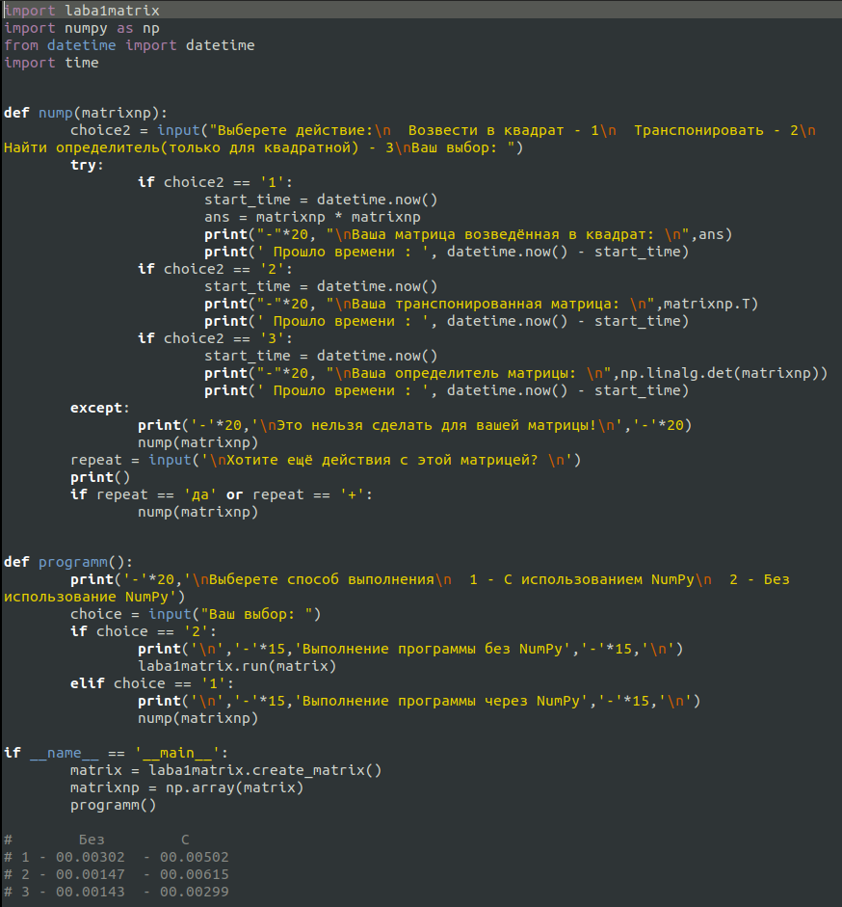
Рисунок 1 — код программы, дающий выбор подсчёта матриц

Результат выполнения программы:
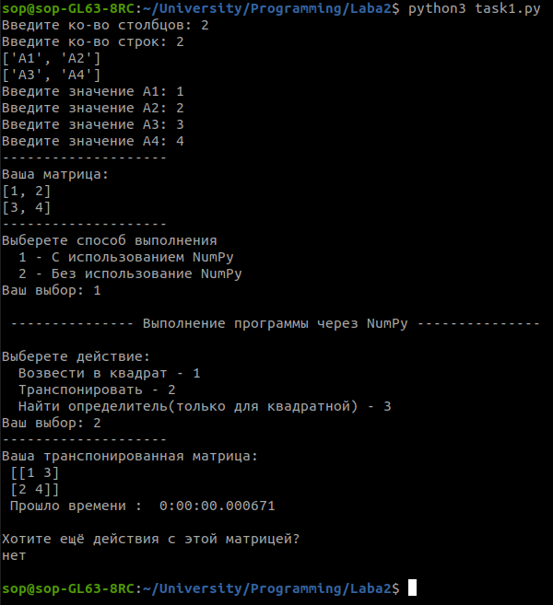
Вывод:
В ходе выполнения, были сравнено время выполнения действий над матрицей с использованием numpy и с использованием 6 задания из первой лабораторной.

Задание 2
Описание задания:
Создать таблицу nxn, заполненную случайными величинами в диапазоне от 1 до 30. Удалить значения из 10 случайных ячеек. Реализовать алгоритм, восстанавливающий данные путем линейной аппроксимации. Реализовать алгоритм, восстанавливающий значения путем корреляционного восстановления. Коррелируемые между собой ряды измерений выбирает пользователь при запуске программы. Проанализировать достоинства и недостатки методов восстановления данных.
Листинг (Решение):
Программа создаёт таблицу nxn в google sheets (рисунок 2)
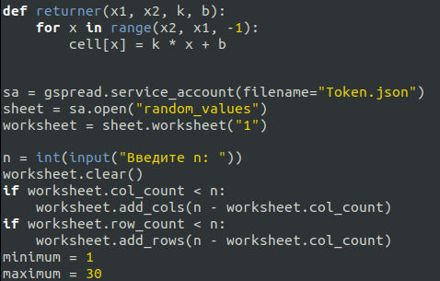

Рисунок 2. Создание таблицы и функция returner.

После этого из таблицы удаляется 10 значений (они становятся пустыми) (рисунок 3).
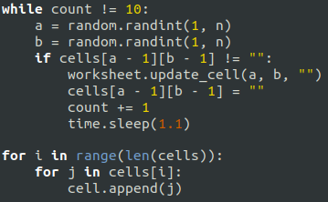

Рисунок 3 — удаление элементов.
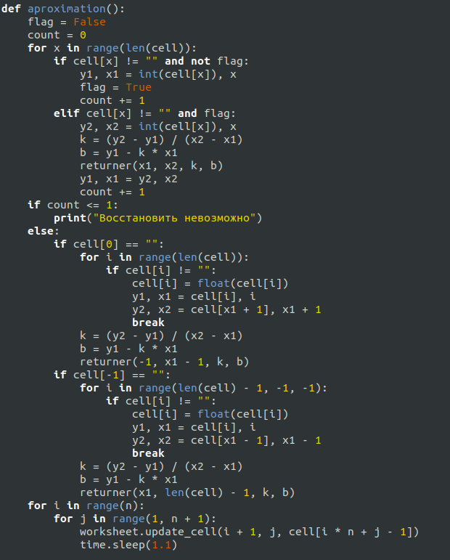
Рисунок 4 — Нахождение коэффициентов.

Корреляционное восстановление
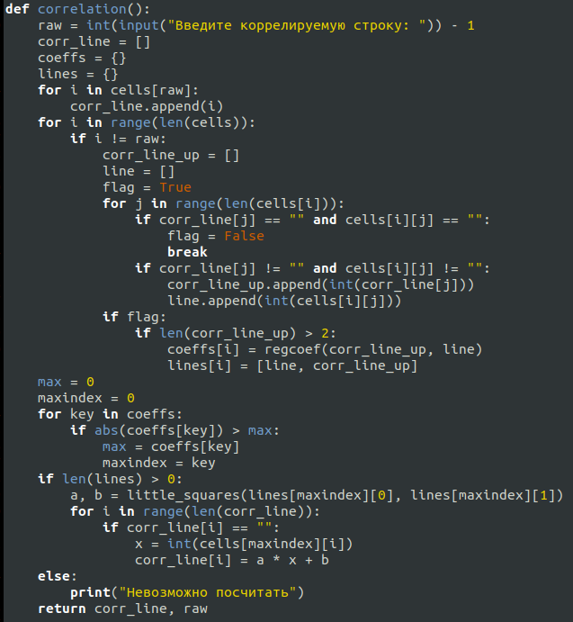
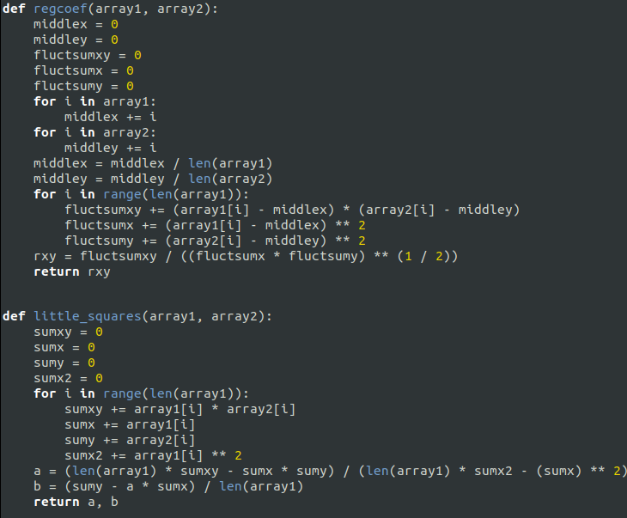
Рисунки 5 и 6 — функции, необходимые для корреляционного восстановления.

Результат выполнения программы:
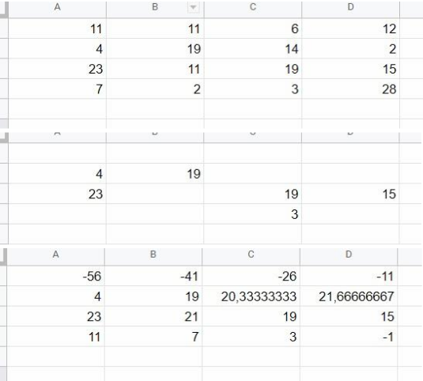
Аппроксимация:

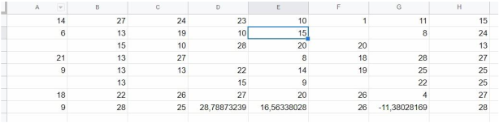
Корреляция:

Вывод:
В результате выполнения задания познакомились с корреляционным восстановлением и линейной аппроксимацией.

Задание 3
Описание задания:
Создать таблицу nxn, заполненную случайными величинами в диапазоне от 1 до 30. Реализовать алгоритм поиска математического ожидания и дисперсии для каждого из рядов созданной таблицы.

Листинг (Решение):
Для решения поставленной задачи (Рисунок 20) был задействован google sheets api, с помощью модуля gspread. Сама программа заполняла случайными числами таблицу в google sheets, а затем выполняла алгоритм для вычисления математического ожидания и дисперсии для каждого ряда таблицы.

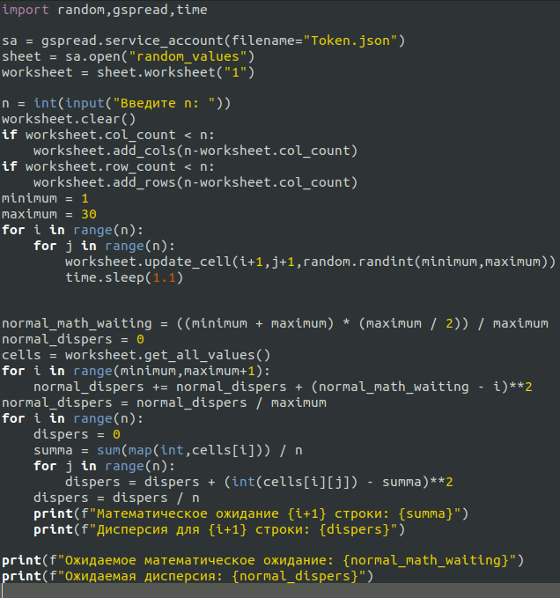
Рисунок 7 — Код программы
Результат выполнения программы:
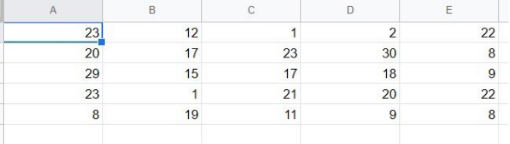
Вывод:
Работая над выполнением данного задания мы узнали, что такое математическое ожидание, дисперсия и как их вычислять.

